Приложение
к распоряжению
администрации
города Красноярска
от _____________ № _________

СВЕДЕНИЯ
о границах публичного сервитута

Местоположение границ  публичного сервитута | Красноярский край, г. Красноярск, Советский район
Система координат | МСК-167, зона 4
Метод определения координат | аналитический метод
Площадь земельного участка | 369 кв. м
Средняя квадратическая погрешность положения характерной точки (Mt), м | 0,1
Обозначение характерных  точек границ | Координаты, м
Обозначение характерных  точек границ | Х | Y
1 | 637379.69 | 103780.58
2 | 637359.96 | 103799.32
3 | 637341.57 | 103797.92
4 | 637341.25 | 103800.71
5 | 637330.00 | 103799.76
6 | 637330.38 | 103796.83
7 | 637329.10 | 103796.64
8 | 637331.98 | 103790.70
9 | 637347.03 | 103792.27
10 | 637355.32 | 103793.34
11 | 637357.29 | 103792.10
12 | 637369.00 | 103782.20
13 | 637368.63 | 103781.75
14 | 637373.16 | 103777.74
15 | 637378.86 | 103779.62
1 | 637379.69 | 103780.58
Система координат: МСК 167

Схема расположения границ публичного сервитута
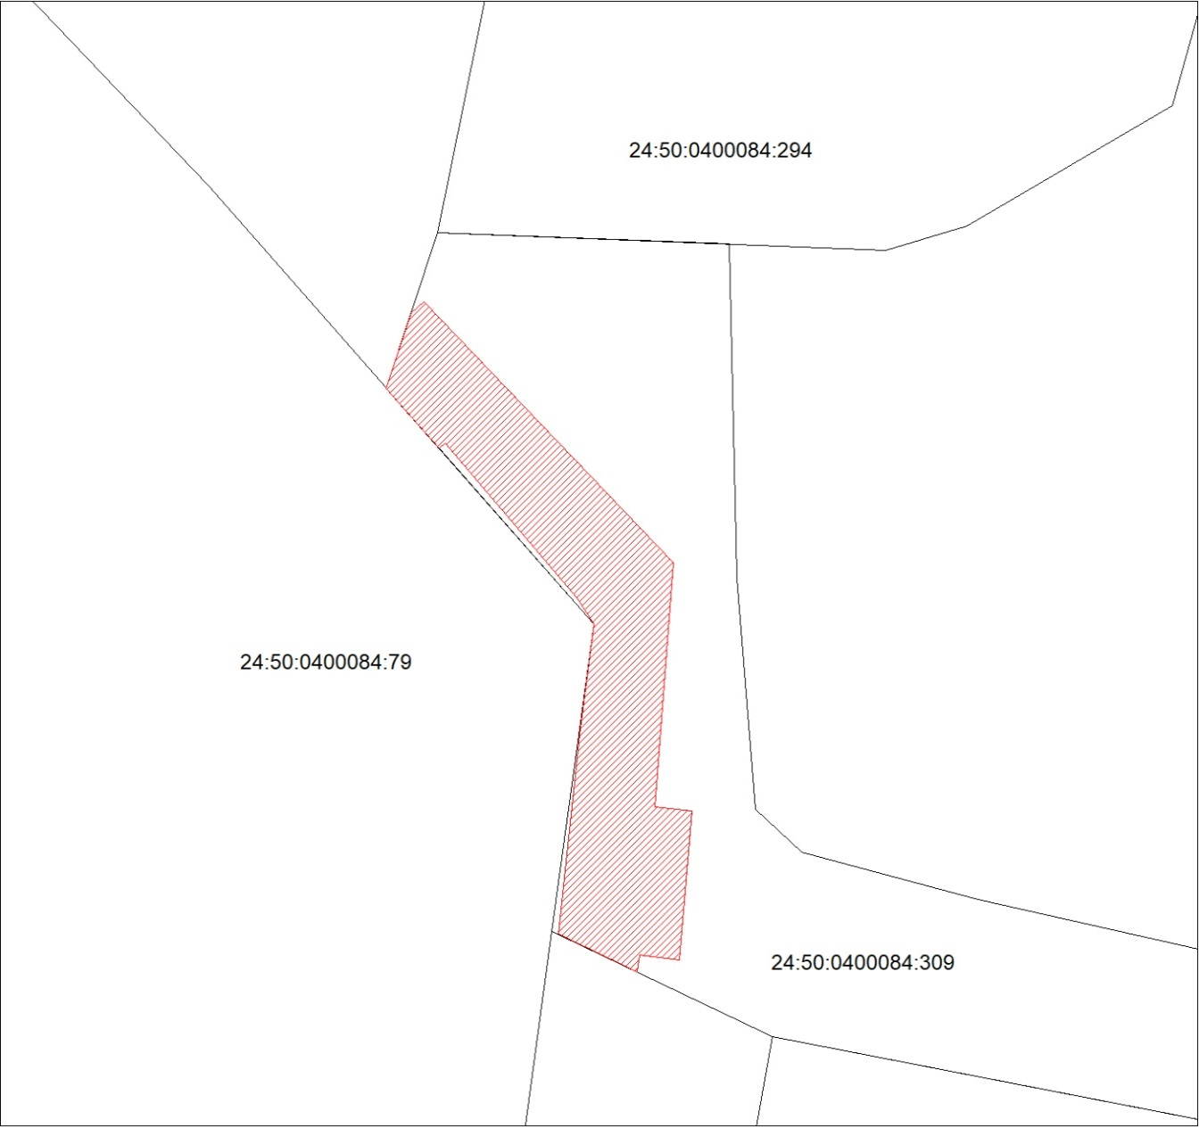
Масштаб 1:500
Условные обозначения:

 | – зона действия публичного сервитута;
 | – земельный участок, в отношении которого планируется установление публичного сервитута;
:309 | – надписи кадастрового номера земельного участка.

